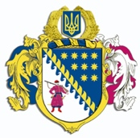
ДНІПРОПЕТРОВСЬКА ОБЛАСНА РАДА
VIIІ СКЛИКАННЯ

Постійна комісія обласної ради
з питань сім’ї, молоді та спорту

ВИСНОВКИ ТА РЕКОМЕНДАЦІЇ № 1/41

Заслухавши і обговоривши інформацію голови постійної комісії обласної ради з питань сім’ї, молоді та спорту Кошляка Михайла стосовно затвердження порядку денного, постійна комісія вирішила:

1. Інформацію голови постійної комісії обласної ради з питань сім’ї, молоді та спорту Кошляка Михайла взяти до відома.
2. Затвердити порядок денний.

Голосували: | “за” – 4 | Кошляк Михайло, Міфтахутдінова Діна, Музика Дмитро, Немченко Катерина
 | “проти” – 0
 | “утримались” – 0

Голова постійної комісії Михайло КОШЛЯК

